浙江恒粮农业机械有限公司年产 2 万

台粮用检测仪器建设项目竣工环境保

护验收报告表

台州绿科 2019（验）字第 098 号

建设单位：浙江恒粮农业机械有限公司
编制单位：台州市绿科检测技术有限公司
二 O 一九年十月

目 录
第一部分：浙江恒粮农业机械有限公司年产 2 万台粮用检测仪 器建设项目竣工环境保护验收监测报告表
第二部分：验收意见
第三部分：其他需要说明的事项

第一部分

浙江恒粮农业机械有限公司年产 2 万台

粮用检测仪器建设项目竣工环境保护验

收监测报告表

台州绿科 2019（验）字第 098 号

建设单位：浙江恒粮农业机械有限公司
编制单位： 台州市绿科检测技术有限公司
二〇一九年十月

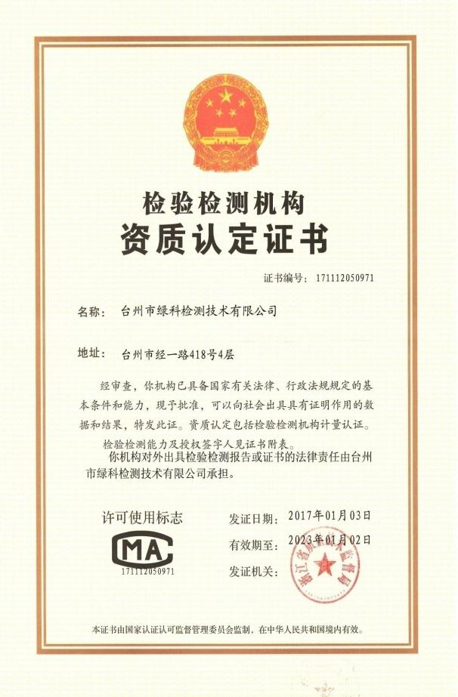

责 任 表

建设单位：浙江恒粮农业机械有限公司 法人代表：林新光

编制单位：台州市绿科检测技术有限公司 法人代表：张中华
填 表 人： 校 核： 审 核：

建设单位：浙江恒粮农业机械有限公司 编制单位：台州市绿科检测技术有限公司
电话：13175865256 电话：0576-89898665
传真： 传真：0576-89898665
邮编：318000 邮编：318000
地址：椒江区海正大道东侧、八条河西侧 地址：台州市经一路 418 号 4 层

目 录
前 言 1
1、总论 2
2、建设项目工程概况 6
3、主要污染物及环保设施 11
4、建设项目环境影响报告表主要结论及审批部门审批决定 16
5、质量保证及质量控制 18
6、验收监测内容 19
7、验收监测结果 20
8、验收监测结论 23
附图 25
附图 1：项目地理位置 25
附图 2：项目周边情况 26
附图 3：项目平面布置图 27
附图 4：监测点位分布图 28
附图 5：雨污走向图 29
附图 6：企业现场照片 30
附件 32
附件 1：环评批复文件 32
附件 2：危废处置合同 36
附件 3：危废处置单位资质 39
附件 4：危废转移联单（部分） 43
附件 5：固废处置合同 44
附件 6：排水许可证 45
附件 7：调查期间企业用水量 46
附表 47
建设项目工程竣工环境保护“三同时”验收登记表 47

前 言
浙江恒粮农业机械有限公司（以下简称“恒粮机械”）位于台州市椒江区海 正大道东侧、八条河西侧（海虹大道685号），本项目总用地15581平方米，新建 房屋建筑面积11867平方米；购置数控车床、冲床等设备， 项目建成后具有年产 2万台精米机、水分仪、磨粉机等粮用检测仪器的生产能力。
企业于2012年9月委托了浙江博华环境技术工程有限公司编制了《浙江恒 粮农业机械有限公司年产2万台粮用检测仪器建设项目环境影响报告表》，于 2012年10月26日取得了台州市环境保护局椒江分局出具的《关于浙江恒粮农业 机械有限公司年产2万台粮用检测仪器建设项目环境影响报告表的批复》（台环 建（椒）[2012]47号）。
根据国家相关环保法律法规，建设项目必须执行“三同时”制度，相应的环 保设施须经验收合格后方可投入运行使用。受浙江恒粮农业机械有限公司委托， 台州市绿科检测技术有限公司（以下简称“我公司”）承担本项目竣工环境保护 验收监测工作。我公司接受委托后， 结合企业提供的有关资料，对恒粮机械环 保设施进行了现场勘查，通过现场踏勘、调查、收集资料， 按照国家有关规定 完成环境保护验收监测方案编制工作。我公司于2018年12月3日至12月4日对该 项目进行了环保处理设施采样监测，并结合本次监测数据和有关资料的调研、 整理、计算、分析， 在此基础上编制了《浙江恒粮农业机械有限公司年产2万台 粮用检测仪器建设项目竣工环境保护验收监测报告表》。

1、总论
建设项目名称 | 浙江恒粮农业机械有限公司年产 2 万台粮用检测仪器建设项 目
建设单位名称 | 浙江恒粮农业机械有限公司
建设项目性质 | 新建√ 改扩建 技改 迁建
建设地点 | 椒江区滨海工业区海正大道东侧、八条河西侧（海虹大道  685 号）
主要产品名称 | 精米机、水分仪、磨粉机等其他粮用检测仪器
设计生产能力 | 年产 2 万台粮用检测仪器
实际生产能力 | 年产 2 万台粮用检测仪器
建设项目环评时间 | 2012 年 9 月 | 开工建设时间 | 2012 年 10 月
调试时间 | 2018 年 11 月 | 验收现场监测时 间 | 2018 年 12 月 3~4 日
环评  审批部门 | 台州市环境保 护局椒江分局 | 环评  编制单位 | 浙江博华环境技术工程 有限公司
投资总概算 | 2460 万元 | 环保投资总概算 | 20 万元 | 比例 | 0.81%
实际总概算 | 2000 万元 | 环保投资 | 10 万元 | 比例 | 0.5%
验收监测依据 | 1.1 建设项目环境保护相关法律、法规、规章和规范  （1）《中华人民共和国环境保护法》（2014 年 4 月 24 日，十 二届全国人大常委会第八次会议表决通过了《环保法修 订案》，2015 年 1 月 1 日施行）；  （2）《中华人民共和国水污染防治法》（2017 年 6 月 27 日， 第十二届全国人民代表大会常务委员会第二十八次会议 作出修正）；  （3）《中华人民共和国环境噪声污染防治法》，（2018 年 12 月 29 日，第十三届全国人民代表大会常务委员会第七次会 议作出修正）；  （4）《中华人民共和国固体废物污染环境防治法》，（2016 年 11 月 7 日，第十二届全国人民代表大会常务委员会第二十 四次会议作出修正）；  （5）《中华人民共和国大气污染防治法》，（2018 年 10 月 26 日，第十三届全国人民代表大会常务委员会第六次会议

作出修正）；
（6）《建设项目环境保护管理条例》（2017 年 10 月 1 日，中 华人民共和国国务院令第 682 号）；
（7）《建设项目竣工环境保护验收暂行办法》（2017 年 11 月 22 日，国环规环评[2017]4 号）；
（8）《国家危险废物名录》（环保部令第 39 号，2016 年 6 月 14 日）；
（9）《固定污染源排污许可证分类管理名录》（部令第 45 号， 2017 年 7 月 28 日）；
（10）《浙江省大气污染防治条例》（2016 年 5 月 27 日，浙江 省第十二届人民代表大会常务委员会第二十九次会议作 出修正）；
（11）《浙江省水污染防治条例》（2017 年 11 月 30 日，浙江省 第十二届人民代表大会常务委员会第四十五次会议作出 修正）；
（12）《浙江省固体废物污染环境防治条例》（2017 年 9 月 30 日，浙江省第十二届人民代表大会常务委员会第四十四 次会议作出修正）；
（13）《浙江省人民政府关于修改<浙江省建设项目环境保护管 理办法>的决定》（省政府令第 364 号，2018 年 3 月 1 日 施行）。
1.2 建设项目竣工环境保护验收技术规范
（1）环境保护部《建设项目竣工环境保护验收技术指南 污染 影响类》（公告 2018 年第 9 号）；
（2）浙江省环境监测中心《浙江省环境监测质量保证技术规 定》。
1.3 建设项目环境影响报告书（表）及审批部门审批决定
（1）《浙江恒粮农业机械有限公司年产 2 万台粮用检测仪器 建设项目环境影响报告表》，浙江博华环境技术工程有限 公司，2012 年 9 月；

 | （2）《关于浙江恒粮农业机械有限公司年产 2 万台粮用检测仪 器建设项目环境影响报告表的批复》，台州市环境保护局 椒江分局，台环建（椒）[2012]47 号，2012 年 10 月 26 日。
验收监测评价标 准、标号、级别、  限值 | 1.4 污染物排放标准  1.4.1 废水  环评评价标准  本项目废水纳管后送椒江污水处理厂集中处理后排放，废 水纳管水质执行 GB8978-1996《污水综合排放标准》三级标准。 椒江污水处理厂出水执行 GB18918-2002《城镇污水处理厂污 染物排放标准》二级标准。具体见下表。  表 1.4-1 废水排放标准 单位：mg/L  验收执行标准  废水验收执行标准与环评评价标准一致。纳管后的水由台 州市水处理发展有限公司处理达标后排放，现台州市水处理发 展有限公司处理执行准地表水 IV 类标准。  表 1.4-2 废水排放标准 单位：mg/L
  序号 | 污染物 | 《污水综合 排放标准》 三级标准 | 《城镇污水处理厂污染 物排放标准》二级标准
  1 | pH | 6~9 | 6~9
  2 | 化学需氧量 | 500 | 100
  3 | 五日生化需氧量 | 300 | 30
  4 | 氨氮 | 45 | 25
  5 | 悬浮物 | 400 | 30
  6 | 石油类 | 30 | 5
  序号 | 污染物 | 《污水综合 排放标准》 三级标准 | 准 IV 类标准
  1 | pH | 6~9 | 6~9
  2 | 化学需氧量 | 500 | 30
  3 | 五日生化需氧量 | 300 | 6
  4 | 氨氮 | 45 | 1.5（2.5）
  5 | 悬浮物 | 400 | 5
  6 | 石油类 | 30 | 0.5

1.4.2、噪声
环评评价标准
四周厂界噪声排放执行《工业企业厂界环境噪声排放标 准》（GB 12348-2008）3类声环境功能区排放标准，具体标准 值见表1-1。
表 1.4-3 《工业企业厂界环境噪声排放标准》单位：dB

类别 | 昼间 | 夜间
3 | 65 | 55
验收执行标准
噪声验收执行标准与环评评价标准一致。
1.4.3、固废
环评评价标准
一般固废厂内暂存、处置执行《一般工业固体废物贮存、 处置污染控制标准》（GB18599-2001）及其修改清单（环境保 护部公告 2013 年第 36 号），危险废物贮存执行 GB18597-2001 《危险废物贮存污染控制标准》及其修改清单（环境保护部公 告 2013 年第 36 号）。
验收执行标准
固废验收执行标准与环评评价标准一致
1.4.4、总量控制指标
结合总量控制要求及本项目工程分析可知，项目排放的污 染因子中纳入总量控制的指标为化学需氧量、氨氮。本项目生 活污水按三级标准接管纳入椒江污水处理厂集中处理后达标 排放，按照污染物排放总量控制要求，本项目对化学需氧量、 氨氮污染物排污提出总量控制目标建议值，即
纳管排放量化学需氧量：0.402t/a 、氨氮 0.034t/a；
经椒江污水处理厂处理后达标排放量： 化学需氧量： 0.115t/a 、氨氮 0.028t/a；（环境排放量）。
本项目所排污水纳入椒江污水处理厂集中处理，必须严 格实行达标纳管制度，执行相关污水纳管标准。符合总量控 制要求。

2、建设项目工程概况
2.1 项目地理位置及平面布置
2.1.1 地理位置
台州市为浙江省沿海中部城市，椒江区为台州市市政府所在地，地处台州市东部， 濒临东海，坐落在台州湾口，界于东经 121°20′25″～121°55′24″,北纬 28°22′24″ ~ 28°46′50″之间。北与临海市接壤，西南与黄岩区毗邻，距省会杭州 225 公里。全区陆 地面积 274 平方公里，浅海域面积 891 平方公里（指等深线 20m 以内面积）。境内以 平原为主，椒江自西向东横贯全境，将辖区分为南、北两片。
本项目位于台州市椒江区椒江区（海正大道东侧、八条河西侧）滨海工业区 JHM070-0308-01地块，具体地理位置详见附图1。项目拟建地及周边均为工业用地， 地块东北侧为八条河，隔八条河和道路为浙江海正药业股份有限公司岩头厂区（中心 区）；西侧为海虹大道。建设地周边环境概况详见附图2。
2.1.2 平面布置情况
本项目所在厂区设置南北2幢厂房，北面厂房出租给浙江沸诺轴承股份有限公司， 本项目位于南面4层厂房，1-3层为主要生产车间，4层为办公室。1层为精加工车间， 2层、3层为装配车间及仓库，车间东面为危废仓库及一般固废仓库，实际建设与环评 基本一致。具体平面布置图见附图3。
2.2 建设项目内容
浙江恒粮农业机械有限公司（以下简称“恒粮机械”）位于台台州市椒江区海正大 道东侧、八条河西侧（海虹大道685号），本项目总用地15581平方米，新建房屋建筑面 积11867平方米；购置数控车床、冲床等设备， 项目建成后具有年产2万台精米机、水 分仪、磨粉机等粮用检测仪器的生产能力。
本项目环评劳动定员 30 人，现实际约 50 人，厂区不设食堂和宿舍，企业采用一 班制生产，每班 8 小时，年工作日 300 天。本项目实际与环评一致。
2.2.1 主要产品及年产量
企业本项目主要产品及规模见表 2.2-1。
表 2.2-1 技改前后主要产品及规模
 | 序号 | 产品名称 | 单位 | 规模
 |  |  |  | 环评设计规模 | 2018 年 12 月-2019 年 2 月
 | 1 | 精米机 | 台 | 10000 | 3000
 | 2 | 水分仪 | 台 | 5000 | 1000
 | 3 | 磨粉机等其他粮用检测仪器 | 台 | 5000 | 500

由上表可知，企业在调查期间产品总产量为 4500 台，生产数量与订单有关，与 企业核实后，预计达产时产量与环评一致。
2.2.2 主要生产设备情况
本次项目主要生产设备情况见表 2.2-2。
表2.2-2 本项目主要生产设备清单

序号 | 设备名称 | 环评数量 | 实际数量 | 备注
1 | 数控车床 | 5 | 6 | 现共 9 台，较环评增 加 2 台
2 | 普通车床 | 2 | 0 | 现共 9 台，较环评增 加 2 台
3 | 加工中心 | 0 | 3 | 现共 9 台，较环评增 加 2 台
4 | 铣床 | 2 | 2 | 与环评一致
5 | 冲床 | 2 | 2 | 与环评一致
6 | 液压机 | 1 | 1 | 与环评一致
7 | 钻床 | 3 | 9 | 增加 6 台，配套产  品，不同规格产品所  用钻床类型不同
8 | 气泵 | 1 | 1 | 与环评一致
9 | 小冲床 | 2 | 2 | 与环评一致
10 | 剪板机 | 0 | 1 | 增加 1 台
11 | 折弯机 | 0 | 1 | 增加 1 台
由上表可知，本项目车床（含数控、普通、加工中心）实际共 9 台，车床总数较环评 增加 2 台，以自动化替代普通车床，钻床增加 6 台，配套不同产品使用，剪板机、折弯机各 增加 1 台，设备数量的增加主要为不同产品配套使用，实际不新增产能，其余设备建 设与环评一致。
2.3 原辅材料消耗
根据企业提供的生产经营资料（2018 年 12 月-2019 年 2 月），企业主要原辅材 料的消耗情况见表 2.3-1。
表 2.3-1 主要原辅材料消耗情况

序号 | 材料 | 环评消耗量 |  | 调查期间实际消耗量 |  | 备注
序号 | 材料 | 消耗量 t/a | 单耗 t/万台 | 消耗量 t | 单耗 t/万台 | 备注
1 | 钢管 | 10 | 5 | 3 | 6.6 | 增加 1.1
2 | 钢板 | 150 | 75 | 40 | 88.8 | 增加 13.3
3 | 铝件 | 150 | 75 | 20 | 44.4 | 减少 30.6
4 | 电机 | 2 万套 | / | 0.45 万套 | / | /
5 | 电线 | 4.5 | 2.25 | 1 | 2.2 | 减少 0.05
6 | 塑料件（ABS） | 30 | 15 | 6 | 13.3 | 减少 1.7
7 | 电控装置 | 2 万套 | / | 0.45 万套 | / | /

由上表可知，调查期间钢管与钢板单耗大于环评，其余均有所减少，原因为调查 期间生产的产品规格材质造成，本项目预计达产时的原辅材料消耗与环评基本一致。

纳管排放

生活污水 1020

2.4 水源及水平衡
根据调查，调查期间（2018 年 12 月-2019 年 2 月）共用水 634t，预计全年用水 量为 2536t/a ，该用水量为恒粮机械与浙江沸诺轴承股份有限公司总用水量，根据调 查，浙江沸诺轴承股份有限公司员工约 30 人，用水仅为生活用水 ，预计每年用水量 为 720t/a ，因此恒粮机械预计达产时用水量为 1816 t/a。其中：
①本项目实际员工数量为 50 人，用水量按照每人每天 0.08t 计算，则生活用水 用水量为 1200t/a，产污效率按 85%计算，则生活污水产生量为 1020t/a。
②本项目厂区绿化用水约 616t/a。 具体水平衡情况见下图：

生活用水 1200
蒸发损耗 180
总用水
1816
绿化用水 616
单位：t/a

图 2.4-1 本项目水平衡图
2.5 主要工艺流程
（1）环评生产工艺

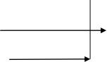
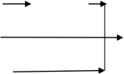

机械加工

钢材
其余配件

组装

检验

包装出厂

铝材

注塑外加

检验

包装出厂

机械加工

铝材——
其余配件
表面处理 外加工

机械加工

注塑外加工
图 2.5-1 精米机生产工艺流程
其余配件
组装

图 2.5-2 水分仪生产工艺流程

表面处理 外加工
钢材

组装

包装出厂

检验

机械加工

注塑外加工
图 2.5-3 磨粉机生产工艺流程

工艺说明：
本项目粮用检测仪器生产主要包括机壳和主体结构的金属件机械加工和各部件 （金属件、塑料件、电机、电器控制等）的装配，金属件喷塑等表面处理为外加工、 塑料件的注塑成型也是外加工。
（2）实际生产工艺
经核实，本项目实际生产工艺与环评一致。
2.6 项目变动情况
浙江恒粮农业机械有限公司年产 2 万台粮用检测仪器建设项目性质、规模、地 点、生产工艺、主要设备、原辅材料变动情况见下表。
表 2.6-1 项目变动情况表

 | 环评及批复要求 | 实际情况 | 备注
性质 | 新建 | 新建 | 与环评一致
规模 | 年产 2 万台粮用检测仪器 | 年产 2 万台粮用检测仪器 | 与环评一致
地点 | 椒江区滨海工业区海正大 道东侧、八条河西侧 | 椒江区滨海工业区海正大 道东侧、八条河西侧 | 与环评一致
生产工艺 | 钢材、铝材经机械加工后 与其余配件装配至成品 | 钢材、铝材经机械加工后 与其余配件装配至成品 | 与环评一致

主要设备 | 车床、铣床、冲床、液压 机、钻床等 | 车床、铣床、冲床、液压 机、钻床等 | 车床、钻床等设备数 量有变化
原辅材料 | 钢材、铝材、电机、电控 装置等 | 钢材、铝材、电机、电控 装置等 | 与环评一致
表2.6-2 本次建设项目变动情况分析表

变动情况 |  | 情况分析
主要设备 变动情况 | 数控车床、钻床、剪板机、折 弯机等设备数量变化 | 设备增加主要为不同产品配套使用，不会新增 项目产能，不属于重大变动
由上表可知，本项目主要设备较环评有增加，增加的设备不影响产能情况，其 余的性质、规模、地点、生产工艺、原辅材料与环评一致。

3、主要污染物及环保设施
3.1 污染物处理设施
3.1.1 废水防治措施
3.1.1.1 废水污染源调查
项目环评用水主要为员工生活用水，产生的废水主要为生活废水。企业实际产 生的废水种类与环评一致。
3.1.1.2 废水收集及排放
厂区建有雨水管网、污水管网，基本可实现项目排水的雨污分流和清污分流。
1、厂区废水收集
生活污水经化粪池处理后纳入园区污水管网。
2、厂区排水系统
（1）厂区废水排放
生活污水经化粪池收集预处理后排入园区污水管，最后纳入椒江污水处理厂处 理。
（2）厂区雨水排放
企业设有雨水管网，厂区内雨水通过厂区雨水管网纳入市政雨水管网。
3.1.1.3 废水处理系统
1、环评处理工艺
生活污水经化粪池处理达《污水综合排放标准》（GB8978-1996）三级排放标准 后排入区域污水管网，经椒江污水处理厂处理达标后排放。
生活污水
纳管排放
化粪池

图 3.1-1 废水处理工艺
2、实际处理工艺
与环评一致，生活污水经化粪池处理达标后纳入市政污水管网，经椒江污水处 理厂处理达标后排放。
3.1.2 废气防治措施
本项目实际无生产废气产生，与环评一致。
3.1.3 噪声防治措施
环评要求：
（1）设备选型时，应尽量选取低噪声设备。

（2）合理布置厂区，高噪声设备不得沿厂界布置；将机械加工安排在车间二的 中间较为合理，气泵设置独立车间，并做好隔声减震；
（3）厂房设计应尽量考虑声学要求，必要时实施隔声吸音材料，机械加工车间 实施隔声吸声和设备减振措施；
（4）定期检查设备，加强设备维护，使设备在正常工况下运行；
（5）搞好整个厂区绿化规划，努力营造绿色屏障，以起到一定的隔声降噪作用。 本项目噪声主要来自于各种机械设备运行时产生的噪声。项目主要产噪设备及
治理措施见表3.1-1
表 3.1-1 项目产噪设备及噪声治理措施一览表

序号 | 设备名称 | 噪声级（dB） | 所在位置 | 治理措施
1 | 数控车床 | 70.5-73 | 生产车间内 | 1.企业已合理布置总平面布 置；  2.在生产设备选型中选用低 噪声设备；  3.定期检查设备，定期维护 保养；  4.生产时尽量关闭厂内门 窗；  5.加强厂区绿化。
2 | 冲床 | 78-83 | 生产车间内
3 | 钻床 | 73-77 | 生产车间内
4 | 气泵 | 72-75 | 生产车间内
5 | 机械加工车间 | 75-83 | 一楼
6 | 装配车间 | 68-72 | 二楼
3.1.4 固废防治措施
3.1.4.1 固废污染源调查
本项目环评产生的固废主要为废金属屑、废乳化液、生活垃圾， 根据现场调查， 企业实际产生的固废种类为废金属屑、废乳化液、生活垃圾， 其中废乳化液属于为危 险固废，其余为一般固废。本项目固废情况汇总如下：
表 3.1-2 本项目固废情况汇总表

序号 | 名称 | 产生工序 | 形态 | 属性 | 危废代码 | 备注
1 | 废金属屑 | 机械加工 | 固 | 一般固废 | / | 与环评一致
2 | 废乳化液 | 机械加工 | 液 | 危险固废 | HW09/900-006-09 | 与环评一致
3 | 生活垃圾 | 职工生活 | 固 | 一般固废 | / | 与环评一致
3.1.4.2 固废产生量及处置方式
本项目环评产生的固废中，废金属屑经分类回收后出售综合利用，废乳化液委 托专业固废处置单位处理，生活垃圾由环卫部门统一清运。本项目实际固废产生量 及处置方式见表 3.1-3。

表 3.1-3 本项目固废产生量及处置方式

名称 |  | 环评产生量  (t/a) | 调查期间产 生量（t） | 达产时产生量  （t/a） | 处置方式
1 | 废金属屑 | 4 | 1.35 | 6 | 外售综合利用
2 | 废乳化液 | 0.3 | 0.04 | 0.2 | 委托浙江绿保再生资源科技 有限公司进行处置
3 | 生活垃圾 | 4.5 | 1 | 4 | 由环卫部门统一处理
3.1.4.3 固废堆场情况
经调查，企业于厂区东北侧设置一个危废堆场和一般固废堆场，危废堆场用于 存放生产过程中产生的废乳化液，堆场内地面、墙裙已进行防腐防渗处理，堆场面积 约为 3m2 ，一般固废用于堆放生产过程中产生的废金属屑，面积约为 5m2。
表 3.1-4 危废堆场建设情况

序号 | 贮存场所名称 | 危险废物 名称 | 危险废 物类别 | 危险废物代码 | 位置 | 占地 面积 | 贮存 方式
1 | 危废堆场 | 废乳化液 | HW09 | 900-006-09 | 厂区东北侧 | 3m2 | 暂存

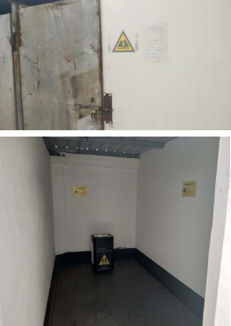
图 3.1-2 危废堆场照片

3.2 环保设施环评批复落实情况
本项目环评污染防治措施落实情况详见下表 3.2-1。
表 3.2-1 环评防治措施落实情况

类型 |  | 环评要求 | 落实情况
废水防 治措施 | 生活 污水 | 粪便废水经化粪池处理、食堂废水经隔油 预处理后汇同其他生活废水一并接入工 业区市政污水管网，最终进入椒江市污水 处理厂处理达标后排放 | 已落实。生活污水经化粪池处 理达标后排入污水管网，送至 椒江市污水处理厂处理达标后 排放。
噪声防治措施 |  | ①在选择设备时，尽量选择高效低噪的 设备。  ②合理布局：机械加工车间设独立车  间，机械加工车间实施隔声吸声和设备 减振措施；  ③加强管理，保证生产有序进行，避免 因产品碰撞等产生噪音。  ④夜间 22 ：00 以后高噪声机加工工序不 进行生产。  ⑤平时生产时加强对各机械设备的维修 与保养，并注意对各设备的主要磨损部位 添加润滑油，确保正常运行 | 已落实。  1.企业已合理布置总平面布 置；  2.在生产设备选型中选用低噪 声设备；  3.定期检查设备，定期润滑； 4.生产时尽量关闭厂内门窗； 5.加强厂区绿化。
固废防 治措施 | 废金 属屑 | 分类收集后由物资部门回收 | 外售综合利用
固废防 治措施 | 废乳 化液 | 委托有资质专业处理单位处理 | 委托浙江绿保再生资源科技有 限公司进行处置
固废防 治措施 | 生活 垃圾 | 定点收集后清运处理 | 由环卫部门统一处理
项目环保设施环评批复落实情况详见下表 3.2-2。
表 3.2-2 环评批复要求落实情况

环评批复要求 | 企业落实情况
1、本项目选址于椒江滨海工业区块规划海正 大道东侧、八条河西侧地块，项目建成后年 产 2 万台粮用检测仪器。 | 已落实。本项目选址于椒江滨海工业区块规 划海正大道东侧、八条河西侧地块，项目建成 后年产 2 万台粮用检测仪器。
2、入网废水排放执行 GB8978-1996《污水综 合排放标准》三级标准，椒江污水厂出水执 行 GB18918-2002《城镇污水处理厂污染物排 放标准》； 废气排放执行 GB16297-1996《大 气污染物综合排放标准耳机标准》；厂界噪 声执行 GB12348-2008《工业企业厂界环境噪 声排放标准》 3 类标准，施工期噪声执行 GB12523-2011《建筑施工场界环境噪声排放 标准》； 一般固废执行 GB18599-2001《一般 工业固体废物贮存、处置污染控制标准》，危 险废物执行 GB18597-2001《危险废物贮存污 染控制标准》。 | 已落实。本项目无废气产生，废水、噪声排 放均执行相关标准达标后进行排放，固废处 置均按照相关要求进行妥善处置。
3、本项目污染物总量控制指标为：废水量 1148t/a ，COD(排外环境) 0.115t/a. NHJ-N (排 外环境)： 0.028t/a. 本项目主要排放生活污 水，根据浙江省环保厅《关于进一步建立完 善建设项目环评审批污染物排放总量削减替 | 已落实。根据总量核算，本项目污染物排放总 量均符合总量控制要求。

代区域限批等制度的通知》(浙环发[2009]77 号)及《浙江省建设项目主要污染物总量准入 审核办法(试行)》的规定，本项目不需进行区 域削减替代。
4、本项目室内外排水均应做到雨污分流、  清污分流。生活废水经厂内预处理达到入网 标准后排入市政污水管网。 | 已落实。生活污水经化粪池处理达标后排入 污水管网，厂区基本做到雨污分流。
5、合理布置车间，将高噪声车间布置在远离 厂界的位置:尽量选用低噪声设备，对设备高 噪声部位采取消声和减震措施:加强设备的 维护，杜绝因设备不正常运转面产生的高噪 声，搞好整个厂区绿化规划，营造绿色屏障 | 已落实。  1.企业已合理布置总平面布置；  2.在生产设备选型中选用低噪声设备； 3.定期检查设备，定期润滑；  4.生产时尽量关闭厂内门窗； 5.加强厂区绿化。
6、本项目产生的固废要分类收集。规范堆 放，禁止露天堆放，防止二次污染。废金属 屑由企业回收利用，废乳化液委托有资质单 位作无害化处理；生活垃圾由环卫部门统一 收集处理，做到日产日清。 | 已落实。企业分别建有一个危废堆场和一般 固废堆场，用于堆放生产中产生的固废，并 对产生的固废做好相应的处置工作。
7、严格执行环保设施与主体工程同时设计， 同时施工，同时使用的“三同时”制度，根据 《建设项目环境保护管理条例》第二十条及 第二十三条规定，你单位必须限期按程序向 我局申请环保设施竣工验收。 | 已落实。企业已委托台州市绿科检测技术有 限公司对本项目进行环保设施竣工验收。

4、建设项目环境影响报告表主要结论及审批部门审批决定
4.1 建设项目环境影响报告表主要结论
4.1.1 水环境影响分析
由工程分析可知，本项目无生产工艺废水，生活污水产生量为3060t/a。废水中 主要污染物的浓度分别为：CODCr 300mg/L ，SS 250mg/L ，NH3-N 30 mg/L，根据 滨海工业区污水工程规划，工业区块污水规划接入市政污水管网纳入椒江污水厂处 理处理，目废水量不大，废水浓度低，不会对污水处理厂产生冲击影响，废水经污 水厂处理后排海，对周围水环境影响较小。
4.1.2 废气影响分析
本项目无生产工艺废气。食堂油烟废气经油烟净化器处理后， 排放速率为 0.0082kg/h，排放浓度为 1.34mg/m3。食堂油烟废气排放浓度符合 GB18483-2001《饮 食业油烟排放标准》。油烟废气经收集处理后， 沿烟道至屋顶实行高空排放，不会对 周边空气环境产生影响。
4.1.3 噪声影响分析结论
预测结果可见，项目实施后，厂界昼间噪声预测值昼间为 23.2~58.6dB，厂界噪 声均可达到 GB12348-2008《工业企业厂界环境噪声排放标准》中 2 类声环境功能区 标准，符合 3 类区要求，可做到厂界噪声达标排放；另周边敏感点较远，与本项目 距离均在 920m 以上，因此不会对敏感点产生噪声影响。
4.1.4 固体废弃物处理处置及影响分析结论
本项目固废主要为少量金加工金属屑边角料；机械加工废乳化液和员工生活产 生的生活垃圾。金属屑分类收集后出售给外单位综合利用，废乳化委托有资质专业 危废处理单位处理，具体的处置措施均环保要求。固体废弃物只要认真实施分类收 集，严格做到及时清理，妥善收集与存放，充分做好固体废物的回收与处理，本项目 固体废物对周围环境不会产生明显影响。
4.1.5 总结论
浙江恒粮农业机械有限公司年产 2 万台粮用检测仪器建设项目符合建设项目环 评审批原则要求，只要建设单位在开发建设和日常运行管理中，切实加强对“三废” 的治理，认真落实本评价所提出的环保要求和各项污染防治措施，切实执行建设项 目的“三同时”制度，本项目从环保角度论证是可行的。

4.2 审批部门审批决定
文件：《关于浙江恒粮农业机械有限公司年产 2 万台粮用检测仪器建设项目环境 影响报告表的批复》，台州市环境保护局椒江分局，台环建（椒）[2012]47 号，2012 年 10 月 26 日。主要内容见附件 1。

5、质量保证及质量控制
5.1 监测分析方法
监测分析方法按国家标准监测分析方法和国家环保总局颁布的监测分析方法及 有关规定执行执行，质量保证措施按《浙江省环境监测质量保证技术规定》执行， 具体分析方法见表 5.1-1。
表 5.1-1 监测分析方法一览表

检测项目 | 检测依据 | 检出限
pH 值 | 水质 pH 值的测定 玻璃电极法GB/T 6920-1986 | /
悬浮物 | 水质 悬浮物的测定 重量法 GB/T 11901-1989 | 4mg/L
化学需氧量 | 水质 化学需氧量的测定 重铬酸盐法 HJ 828-2017 | 4mg/L
五日生化需氧量 | 水质 五日生化需氧量（BOD5）的测定 稀释与接种法 HJ 505-2009 | 0.5mg/L
氨氮 | 水质 氨氮的测定 纳氏试剂分光光度法 HJ535-2009 | 0.025mg/L
石油类 | 水质 石油类和动植物油类的测定 红外分光光度法 HJ 637-2018 | 0.01mg/L
工业企业厂界环境 噪声 | 工业企业厂界环境噪声排放标准 GB 12348-2008 | /
5.2 废水监测分析过程中质量保证和质量控制
本次验收监测中废水监测分析过程中的质量保证及控制详见下表。
表 5.2-1 部分平行双样检测结果

序号 | 分析项目 | 样品总 数 | 分析批次 | 实验室平行 样个数 | 实验室平行 样% | 样品测量值  (mg/L) | 平行样相对 偏差% | 要求%
1 | 化学需氧量 | 6 | 1 | 2 | 16.7 | 14 | 0 | ≤20
 |  |  |  |  |  | 14 | 0 | ≤20
2 | 氨氮 | 6 | 1 | 2 | 16.7 | 2.76 | 1.10 | ≤10
 |  |  |  |  |  | 2.70 | 1.10 | ≤10
表 5.2-2 部分质控样检测结果

序号 | 分析项目 | 样品总数 | 质控样测定 数 | 质控样测得值  (mg/L) | 质控样定值  (mg/L) | 测定相对 误差% | 允许相对 误差%
1 | 化学需氧量 | 6 | 1 | 28 | 28.1 | 0.36 | ±6.76
2 | 氨氮 | 6 | 1 | 15.0 | 14.9 | 0.60 | ±6.71
5.3 噪声监测分析过程中质量保证和质量控制
本次验收监测中噪声监测分析过程中的质量保证及控制详见下表。
表 5.3-1 噪声校准结果

序号 | 分析时间 | 校准器声 级值 | 质检测前校 准值 | 检测后校 准值 | 质量保证 要求 | 备注
1 | 2018 年 12 月 3 号 | 94.0dB | 93.8dB | 93.8dB | ±0.5dB | 符合相关要求
2 | 2018 年 12 月 4 号 | 94.0dB | 93.8dB | 93.8dB | ±0.5dB | 符合相关要求

6、验收监测内容
6.1 环境保护设施调试效果
通过对各类污染物达标排放及各类污染治理设施去除效率的监测，来说明环境 保护设施调试效果，具体监测内容如下：
6.1.1 废水监测
本次验收废水共布设 2 测点，具体见表 6.1-1。
表 6.1-1 废水分析项目及监测频次

序号 | 监测点位 | 监测频次 | 频次
1 | 生活污水排放口 | pH、化学需氧量、五日生化需氧量、氨 氮、悬浮物、石油类 | 3 次/生产周期，2 个正 常生产周期
2 | 雨水口 | pH、化学需氧量、氨氮 | 1 次/生产周期，2 个正 常生产周期
6.1.2 噪声监测
监测布点：布设 4 监测点，分别为 1#~4#，监测点用 “▲”表示，具体见下表及 附图。
表 6.1-2 噪声分析项目及监测频次

监测点名称 | 监测点位置 | 监测频次 | 要求
1#测点 | 项目东侧厂界 | 昼间监测 1 次，2 个 正常生产周期 | 厂界外 1 米处、高度 1.2 米以  上、距任一反射面距离不小于  1m
2#测点 | 项目南侧厂界 | 昼间监测 1 次，2 个 正常生产周期 | 厂界外 1 米处、高度 1.2 米以  上、距任一反射面距离不小于  1m
3#测点 | 项目西侧厂界 | 昼间监测 1 次，2 个 正常生产周期 | 厂界外 1 米处、高度 1.2 米以  上、距任一反射面距离不小于  1m
4#测点 | 项目北侧厂界 | 昼间监测 1 次，2 个 正常生产周期 | 厂界外 1 米处、高度 1.2 米以  上、距任一反射面距离不小于  1m

7、验收监测结果
7.1 验收监测期间生产工况
在验收监测期间（2018 年 12 月 3 日和 2018 年 12 月 4 日），企业正常生产，主 要设备正常运行，具体工况见表 7.1-1。
表 7.1-1 验收监测期间工况

项目 | 日设计能力 | 2018 年 12 月 3 号 |  | 2018 年 12 月 4 号
项目 | 日设计能力 | 实际工况 | 负荷 | 实际工况 | 负荷
年产 2 万台粮用检测仪器 | 66.6 台/d | 50 台 | 75% | 58 台 | 87%
备注 | 生产时间按 300 天计
7.2 污染物达标排放监测结果
7.2.1 废水监测结果
2018 年 12 月 3 日~12 月 4 日，我公司对本项目污水处理设施各监测点位以及雨 水排放口进行了取样，监测结果见表 7.2-1~表 7.2-2，废水污染物浓度排放达标分析 见表 7.2-3。
表 7.2-1 废水监测结果

检测 点位 | 检测时间 |  | 样品性状 | 检测结果 mg/L（pH 值无量纲）
检测 点位 |  |  | 样品性状 | pH 值 | 化学需氧量 | 氨氮 | 悬浮物 | 五日生化需氧量 | 石油类
标排 口 | 2018-  12-3 | 1 | 黄色浑浊 | 7.69 | 58 | 14.4 | 8 | 7.3 | 0.09
标排 口 | 2018-  12-3 | 2 | 黄色浑浊 | 7.76 | 51 | 13.8 | ＜4 | 6.4 | 0.08
标排 口 | 2018-  12-3 | 3 | 黄色浑浊 | 7.71 | 54 | 14.0 | ＜4 | 8.0 | 0.09
均值 |  |  |  | 7.69~7.76 | 54 | 14.1 | 4 | 7.2 | 0.09
标排 口 | 2018-  12-4 | 1 | 黄色浑浊 | 7.87 | 58 | 13.0 | ＜4 | 7.3 | 0.07
标排 口 | 2018-  12-4 | 2 | 黄色浑浊 | 7.86 | 57 | 13.3 | ＜4 | 6.6 | 0.09
标排 口 | 2018-  12-4 | 3 | 黄色浑浊 | 7.90 | 54 | 13.0 | 17 | 6.6 | 0.10
均值 |  |  |  | 7.86~7.90 | 56 | 13.1 | 7 | 6.8 | 0.09
表 7.2-2 雨水监测结果

检测点位 | 检测时间 | 样品性状 | 检测结果 mg/L（pH 值无量纲）
检测点位 | 检测时间 | 样品性状 | pH 值 | 化学需氧量 | 氨氮
雨水排放口 | 2018-12-3 | 黄色浑浊 | 7.22 | 30 | 0.110
雨水排放口 | 2018-12-4 | 黄色浑浊 | 7.42 | 33 | 0.191

表 7.2-3 废水污染物排放达标析 单位：mg/L（除 pH 值外）

排放口 | 污染因子 | 排放浓度日均值 |  | 排放限值 | 结果分析
排放口 | 污染因子 | 2018.12.3 | 2018.12.4 | 排放限值 | 结果分析
废水总排口 | pH（无量纲） | 7.69~7.76 | 7.86~7.90 | 6~9 | 符合排放标准
废水总排口 | 化学需氧量 | 54 | 56 | 500 | 符合排放标准
废水总排口 | 氨氮 | 14.1 | 13.1 | 35 | 符合排放标准
废水总排口 | 悬浮物 | 4 | 7 | 400 | 符合排放标准
废水总排口 | 五日生化需氧量 | 7.2 | 6.8 | 300 | 符合排放标准
废水总排口 | 石油类 | 0.09 | 0.09 | 30 | 符合排放标准
由监测结果可知，企业废水排放口 pH 值范围为 7.69~7.90，污染物最大日均值 分别为化学需氧量 56 mg/L、氨氮 14.1 mg/L、悬浮物 7 mg/L、五日生化需氧量 7.2 mg/L、石油类 0.09 mg/L。废水排放口出水中水污染物 pH、化学需氧量、悬浮物、 五日生化需氧量、石油类 日均最大值浓度均符合《污水综合排放标准》GB8978-1996 三级标准，氨氮日均最大值浓度符合《工业企业废水氮、磷污染物间接排放限值》 （DB33/887-2013）中的其他企业间接排放限值要求。
根据雨水监测结果，企业基本做好排水的雨污分流工作。
7.2.2 噪声监测结果
2019年01月17日~01月18日，我公司对企业进行了噪声监测，监测期间企业正常 生产，监测结果见表7.2-4。
表7.2-4 噪声监测结果

检测时间 | 测点编号 | 测点位置 | 主要声源 | 昼间 Leq
 |  |  |  | 测量时间 | 测量值 dB(A)
2019-01-17 | 1# | 厂界东 | 工业 | 16:10 | 60.4
2019-01-17 | 2# | 厂界南 | 工业 | 16:06 | 62.9
2019-01-17 | 3# | 厂界西 | 工业 | 16:02 | 52.3
2019-01-17 | 4# | 厂界北 | 工业 | 16:16 | 62.3
2019-01-18 | 1# | 厂界东 | 工业 | 14:24 | 58.7
2019-01-18 | 2# | 厂界南 | 工业 | 14:21 | 62.7
2019-01-18 | 3# | 厂界西 | 工业 | 14:17 | 54.5
2019-01-18 | 4# | 厂界北 | 工业 | 14:27 | 60.9
由上表可知，验收监测期间，本项目厂界东、南、西、北侧昼间噪声最大测值为 62.9dB（A），符合《工业企业厂界环境噪声排放标准》（GB 12348-2008）3 类排放标 准。
7.2.3 固（液）体废物调查结果
根据环评及批复内容结合现场勘查结果，本次验收无需进行固（液）体废物监 测，具体见章节 3.1.4 固废防治措施。

本项目环评产生的固废主要为废金属屑、废乳化液、生活垃圾， 根据现场调查， 企业实际产生的固废种类与环评一致，其中废乳化液属于为危险固废，其余为一般 固废。本项目固废情况汇总见下表：
表 7.2-5 本项目固废情况汇总表

序号 | 名称 | 产生工序 | 形态 | 属性 | 危废代码 | 备注
1 | 废金属屑 | 机械加工 | 固 | 一般固废 | / | 与环评一致
2 | 废乳化液 | 机械加工 | 液 | 危险固废 | HW09/900-006-09 | 与环评一致
3 | 生活垃圾 | 职工生活 | 固 | 一般固废 | / | 与环评一致
表 7.2-6 本项目固废产生量及处置方式

名称 |  | 环评产生量  (t/a) | 调查期间产 生量（t） | 达产时产生量  （t/a） | 处置方式
1 | 废金属屑 | 6.2 | 1.35 | 6 | 外售综合利用
2 | 废乳化液 | 0.3 | 0.04 | 0.2 | 委托浙江绿保再生资源科技 有限公司进行处置
3 | 生活垃圾 | 4.5 | 1 | 4 | 由环卫部门统一处理
经调查，企业于厂区东北侧设置一个危废堆场和一般固废堆场，危废堆场用于 存放生产过程中产生的废乳化液，堆场内地面、墙裙已进行防腐防渗处理，堆场面积 约为 3m2 ，一般固废用于堆放生产过程中产生的废金属屑，面积约为 5m2。
一般固废厂内暂存、处置执行《一般工业固体废物贮存、处置污染控制标准》 （GB18599-2001）及其修改清单（环境保护部公告 2013 年第 36 号），危险废物贮存 执行 GB18597-2001《危险废物贮存污染控制标准》及其修改清单（环境保护部公告 2013 年第 36 号）。
7.2.4 污染物排放总量核算
本项目预计年污水产生量为 1020t/a，主要污染物排放总量见表 7.2-7。
表 7.2-7 主要污染物排放情况

主要污染物 | 废水 | 化学需氧量 | 氨氮
实际排放总量 | 1020 | 0.0306 | 0.00153
环评及批复排放总量 | 1148 | 0.115 | 0.028
总量符合情况 | / | 符合批复总量控制指标 | 符合批复总量控制指标
备注： 化学需氧量、氨氮排放量以台州市水处理发展有限公司出水标准计算，分别为 COD30mg/L，氨氮 1.5mg/L；生产时间=300 天×8（小时/天）=2400 小时。

8、验收监测结论
8.1 环保设施调试效果
8.1.1 验收工况
监测期间，企业正常生产，且主要设备均正常运行，各项污染治理设施运行正 常，工况稳定。
8.1.2 废水监测结论
验收监测期间，企业废水排放口 pH 值范围为 7.69~7.90，污染物最大日均值分 别为化学需氧量 56 mg/L、氨氮 14.1 mg/L、悬浮物 7 mg/L、五日生化需氧量 7.2 mg/L、 石油类 0.09 mg/L。废水排放口出水中水污染物 pH、化学需氧量、悬浮物、五日生化 需氧量、石油类 日均最大值浓度均符合《污水综合排放标准》GB8978-1996 三级标 准，氨氮日均最大值浓度符合《工业企业废水氮、磷污染物间接排放限值》（DB33/887- 2013）中的其他企业间接排放限值要求。
8.1.3 噪声监测结论
验收监测期间，本项目厂界东、南、西、北侧昼间噪声最大测值为 62.9dB（A）， 符合《工业企业厂界环境噪声排放标准》（GB 12348-2008）3 类排放标准。
8.1.3 固废调查结论
企业生产产生的废金属屑出售其他企业妥善处理；废乳化液委托浙江绿保再生 资源科技有限公司进行处置，生活垃圾由环卫部门统一处理。
项目一般固废厂内暂存、处置符合《一般工业固体废物贮存、处置污染控制标 准》（GB18599-2001）及其修改清单（环境保护部公告2013年第36号），危险废物贮 存、处置符合GB18597-2001《危险废物贮存污染控制标准》及其修改清单（环境保
护部公告2013年第36号）的要求。
8.1.4 污染物排放总量符合性分析
根据环评及批复，本项目总量控制值为化学需氧量0.115t/a、氨氮 0.028t/a 。本 项目达产时，主要污染物排放量为化学需氧量0.0306t/a，氨氮0.00153t/a，因此本项目
主要污染物排放总量符合环评批复总量控制目标要求。
8.2 总结论
浙江恒粮农业机械有限公司年产 2 万台粮用检测仪器建设项目在项目建设过程 中，按照建设项目环境保护“三同时”的有关要求，落实了环评报告表及批复中要求， 针对生产过程中产生的废水、噪声、固废建设了相应的环保设施。该公司产生的废

水、噪声排放均符合国家相应排放标准要求， 固废处置符合相关要求，主要污染物的 排放量均符合环评批复的要求。
综上所述，我公司认为浙江恒粮农业机械有限公司年产 2 万台粮用检测仪器建 设项目符合项目环境保护设施竣工验收条件。
8.3 建议
1、建立长效管理制度，健全环保制度，加强职工污染事故方面的学习和培训。
2、做好原辅料消耗台账，危废台账，严格执行危废转移联单制度。
3、企业在生产期间需做好降噪措施，减少噪声排放。

附图

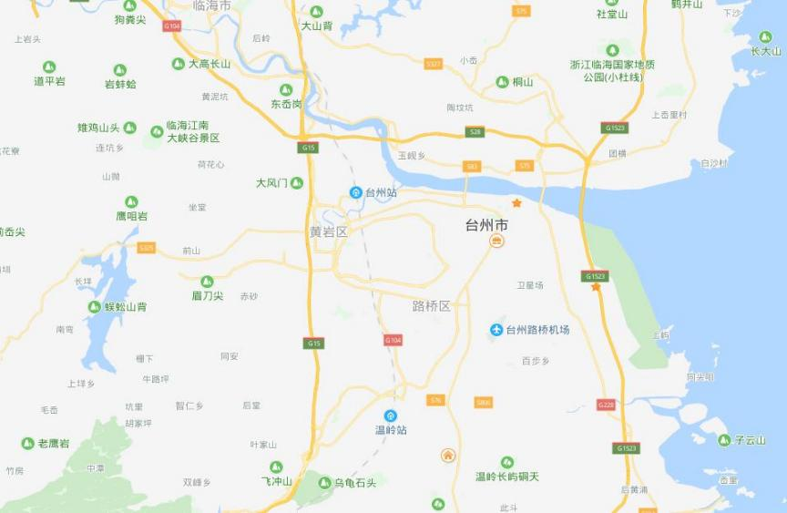
附图 1：项目地理位置

本项目 所在地

附图 2 ：项目周边情况

通宇变速

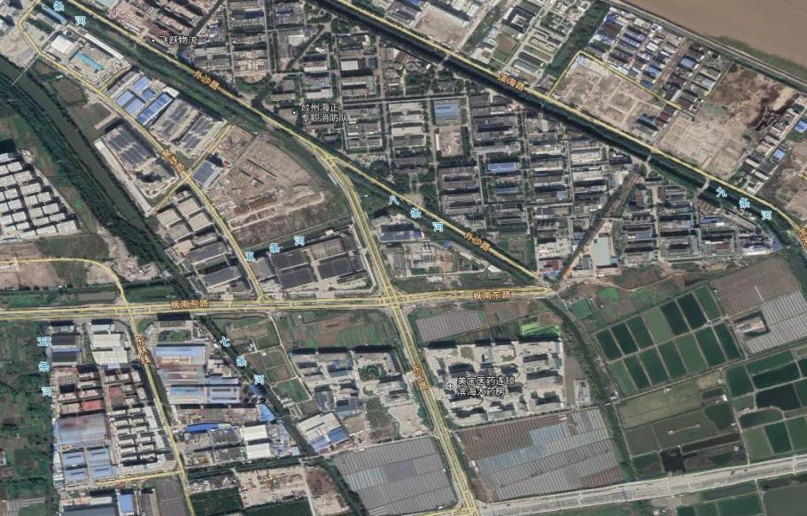
海正药业

丰田喷洗机

宏大轻纺

义务商会回 归创业园

附图 3：项目平面布置图

 |  | N
  外租
厂区大门
  1 层为精加工车间；
  2 层、3 层为装配车间及仓库；
  4 层为办公室
  危废仓库 | 一般固废仓库
厂区平面布置图

附图 4 ：监测点位分布图

 |  |  | N
  外租
厂区大门  3# | 血 4#
  危废仓库 | 一般固废仓库
厂区大门  3# | 1#
  1 层为精加工车间；
  2 层、3 层为装配车间及仓库；
  4 层为办公室
厂区大门  3# | 2#

附图 5 ：雨污走向图
厂区大门

 |  |  |  | N
  外租
 |  |  |  | N
  1 层为精加工车间；
  2 层、3 层为装配车间及仓库；
  4 层为办公室
  危废仓库 | 一般固废仓库
污水管网 雨水管网

附图 6：企业现场照片

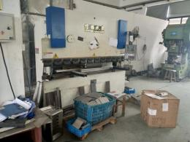 | 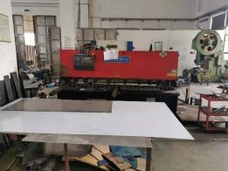
折弯机 1 台 | 剪板机 1 台
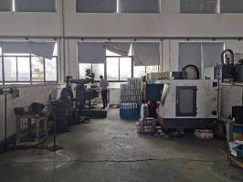 | 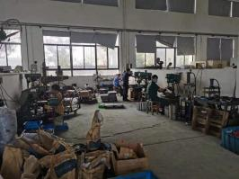
铣床 2 台 | 钻床 9 台及液压机 1 台
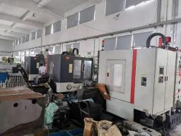 | 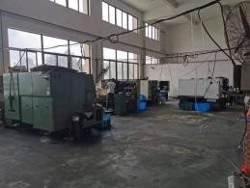
车床 9 台（加工中心 3 台、数控车床 6 台）

企业现场照片

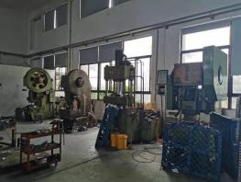 | 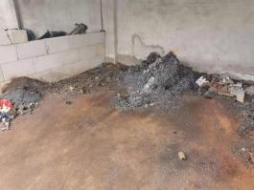
冲床 4 台 | 一般固废堆场（金属屑堆放）
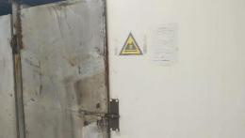 | 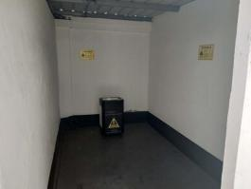
危废堆场 | 危废堆放内部

附件

附件 1：环评批复文件
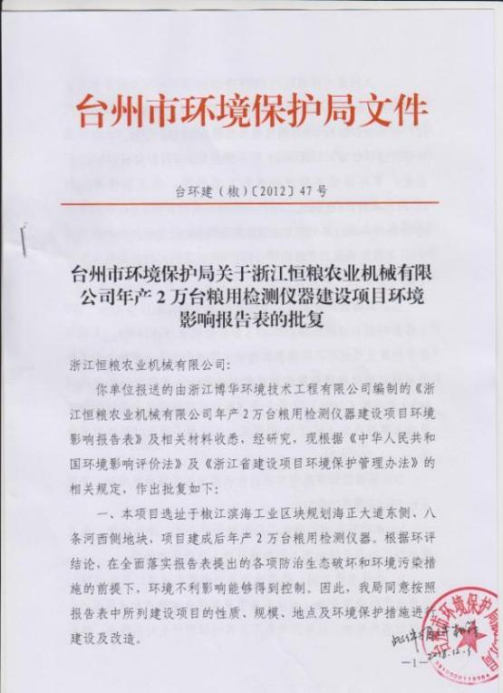

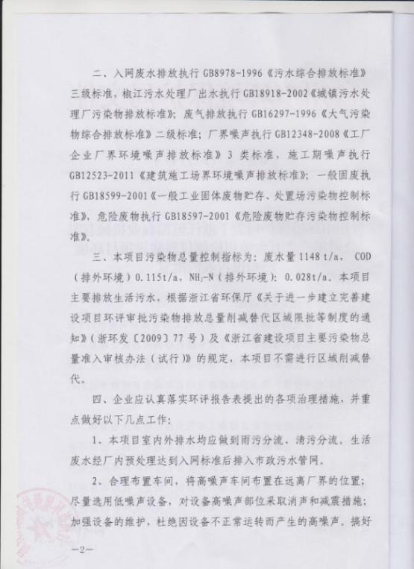

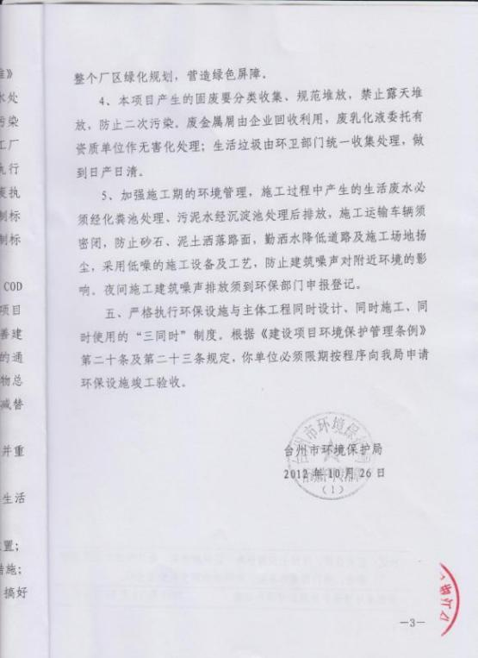

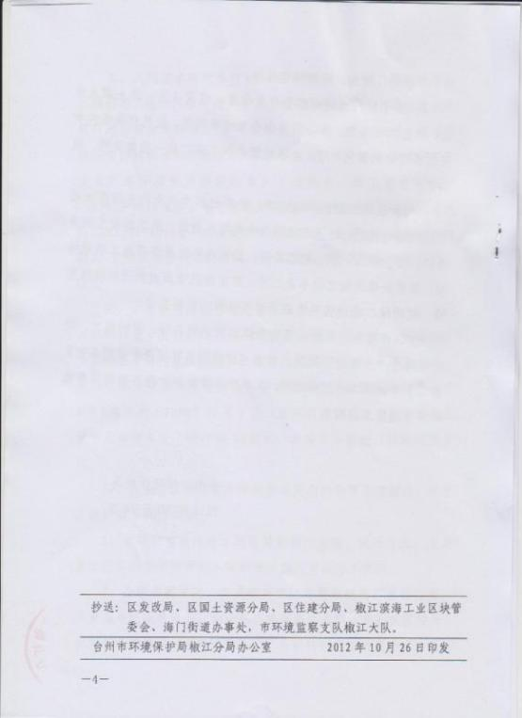

附件 2：危废处置合同
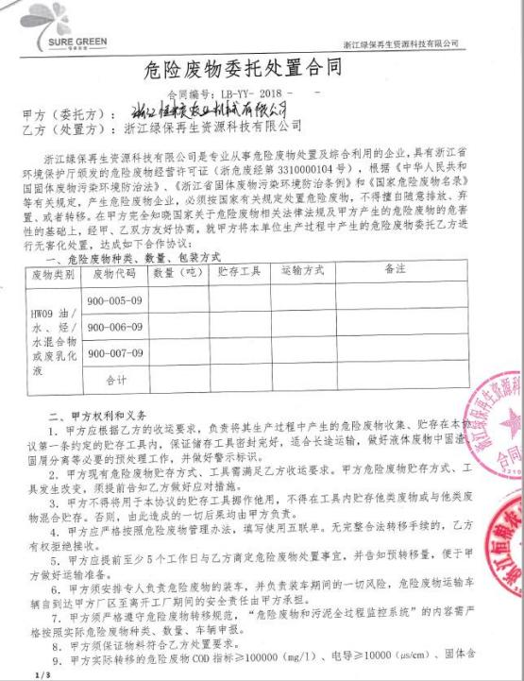

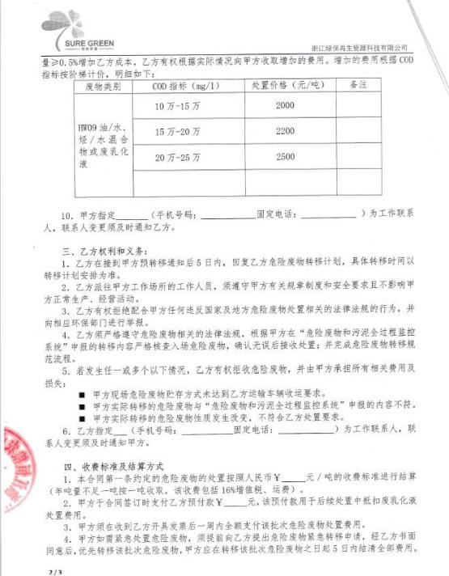

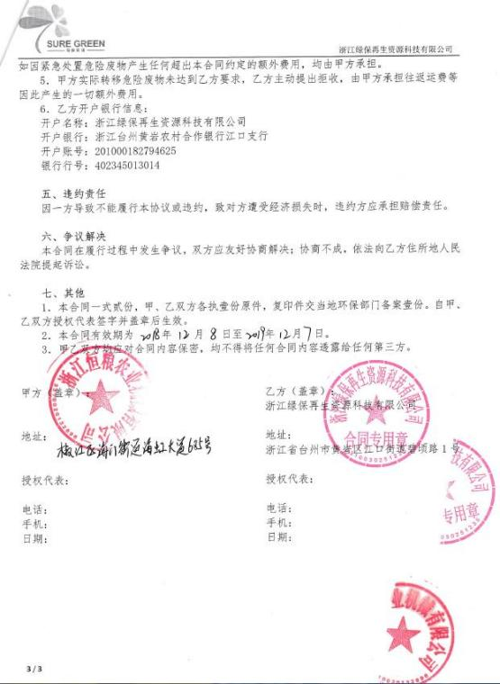

附件 3：危废处置单位资质
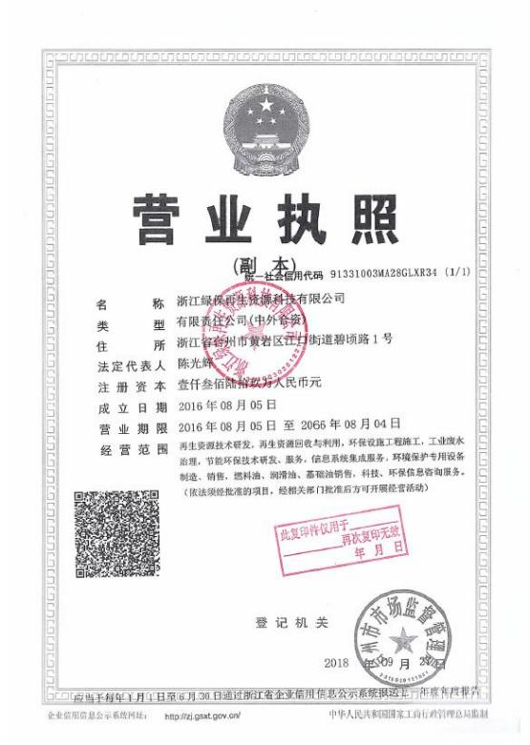

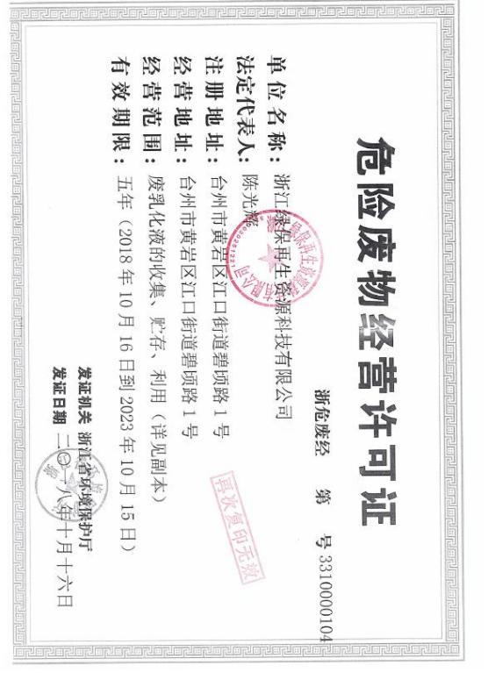

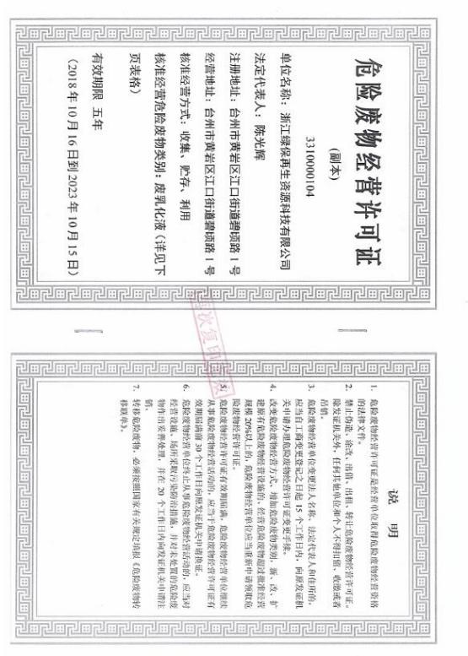

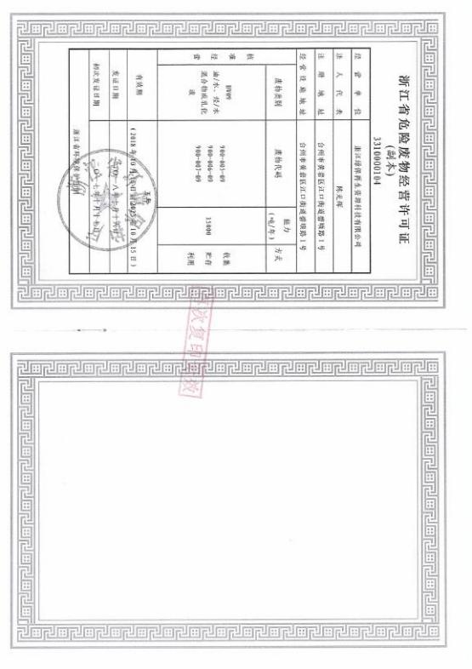

附件 4：危废转移联单（部分）
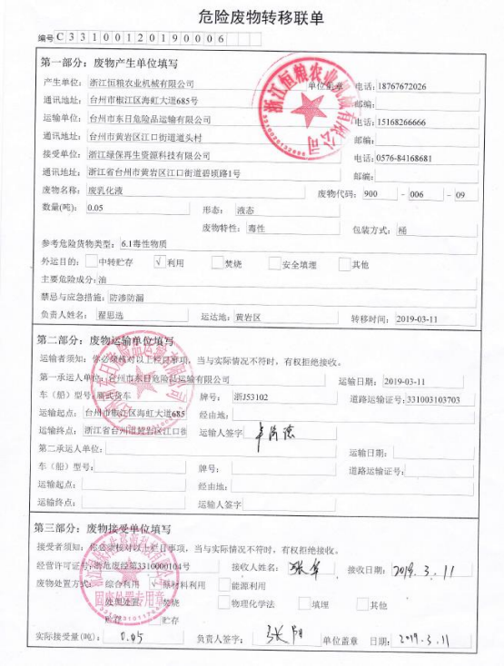

附件 5 ：固废处置合同

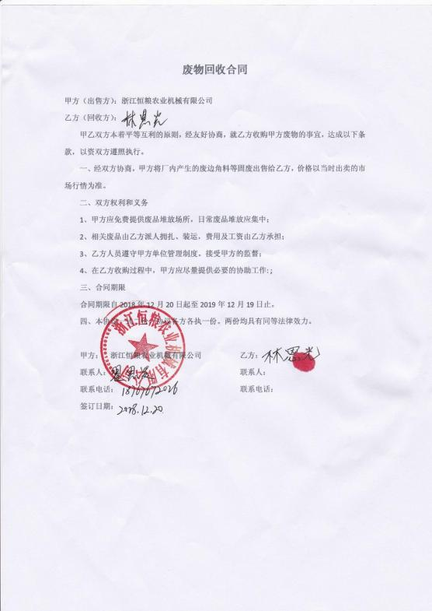

附件 6 ：排水许可证

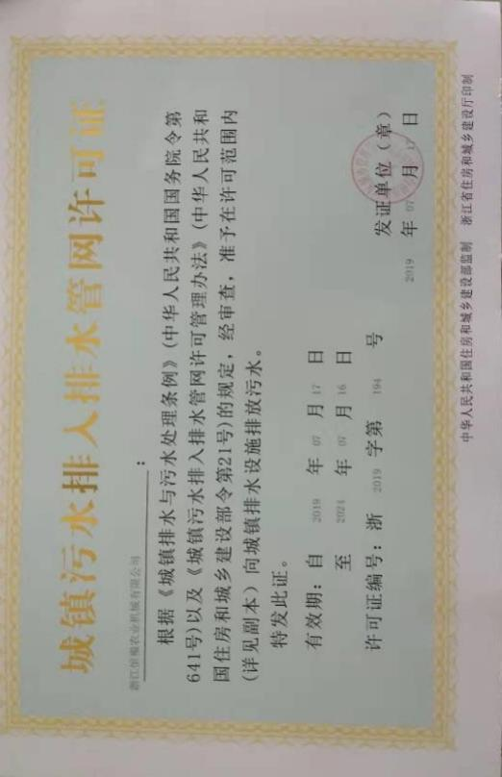

附件 7：调查期间企业用水量

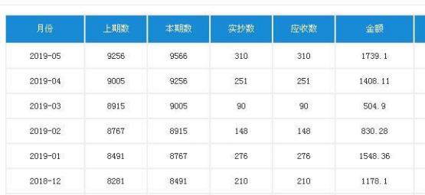

附表

建设项目工程竣工环境保护“三同时”验收登记表
填表单位(盖章)： 填表人(签字)： 项目经办人(签字)：

建设 项目 | 项目名称 | 浙江恒粮农业机械有限公司年产 2 万台粮用检测仪器建设项目 |  |  |  |  |  | 项目代码 |  | / |  | 建设地点 |  | 椒江区滨海工业区海  正大道东侧、八条河  西侧
建设 项目 | 行业类别 | C4124 农林牧渔专用仪器仪表制造 |  |  |  |  |  | 建设性质 |  | ■新建 □改扩建 □技术改造
建设 项目 | 设计生产能力 | 年产 2 万台粮用检测仪器 |  |  |  |  |  | 实际生产能力 |  | 年产 2 万台粮用检测 仪器 |  | 环评单位 |  | 浙江博华环境技术工 程有限公司
建设 项目 | 环评文件审批机关 | 台州市环境保护局椒江分局 |  |  |  |  |  | 审批文号 |  | 台环建（椒）  [2012]47 号 |  | 环评文件类型 |  | 报告表
建设 项目 | 开工日期 | 2012 年 10 月 |  |  |  |  |  | 竣工日期 |  | 2018 年 11 月 |  | 排污许可证申领时间 |  | 未申领
建设 项目 | 环保设施设计单位 | / |  |  |  |  |  | 环保设施施工单位 |  | / |  | 工程排污许可证编号 |  | /
建设 项目 | 验收单位 | 台州市绿科检测技术有限公司 |  |  |  |  |  | 环保设施监测单位 |  | 台州绿科检测 |  | 验收监测时工况 |  | >75%
建设 项目 | 投资总概算(万元) | 2460 |  |  |  |  |  | 环保投资总概算(万元) |  | 20 |  | 所占比例(%) |  | 0.81
建设 项目 | 实际总投资(万元) | 2000 |  |  |  |  |  | 实际环保投资(万元) |  | 10 |  | 所占比例(%) |  | 0.5
建设 项目 | 废水治理(万元) | 5 | 废气治理(万元) | 0 | 噪声治理(万元) |  | 2 | 固体废物治理(万元) |  | 3 |  | 绿化及生态(万元) |  | / | 其他(万 元) |  | /
建设 项目 | 新增废水处理设施能力 | / |  |  |  |  |  | 新增废气处理设施能力 |  | / |  | 年平均工作时 |  | 2400h
运营单位 |  | 浙江恒粮农业机械有限公司 |  |  |  | 运营单位社会统一信用代码 |  |  |  | 91331002587756500J |  | 验收时间 |  | 2019 年 7 月
污染 物排 放达 标与 重量 控制 (工 业建 设项 目详 填) | 污染物 | 原有  排放量(1) | 本期工程实际 排放浓度(2) | 本期工程允许 排放浓度(3) | 本期工程 产生量(4) | 本期工程自 身削减量(5) |  | 本期工程实 际排放量(6) | 本期工程核 定排放量(7) | 本期工程“以新 代老”削减量(8) | 全厂实际排 放总量(9) |  | 全厂核定排放  总量(10) | 区域平衡  替代削减  量(11) |  | 排放增减量  (12)
污染 物排 放达 标与 重量 控制 (工 业建 设项 目详 填) | 废水 |  |  |  |  |  |  | 0.102 | 0.1148
污染 物排 放达 标与 重量 控制 (工 业建 设项 目详 填) | 化学需氧量 |  |  |  |  |  |  | 0.0306 | 0.115 | 0 | 0.0306 |  | 0.115 | 0 |  | 0
污染 物排 放达 标与 重量 控制 (工 业建 设项 目详 填) | 氨氮 |  |  |  |  |  |  | 0.00153 | 0.028 | 0 | 0.00153 |  | 0.028 | 0 |  | 0
污染 物排 放达 标与 重量 控制 (工 业建 设项 目详 填) | 固废 |  |  |  | 6.2 | 6.2
污染 物排 放达 标与 重量 控制 (工 业建 设项 目详 填) | 危险固废 |  |  |  | 0.2 | 0.2 |  | 0 | 0 | 0 | 0 |  | 0
污染 物排 放达 标与 重量 控制 (工 业建 设项 目详 填) | 一般工业固废 |  |  |  | 6 | 6 |  | 0 | 0 | 0 | 0 |  | 0
注：1、排放增减量：(+)表示增加，(-)表示减少。2 、(12)=(6)-(8)-(11) ，(9)=(4)-(5)-(8)-(11) 。3、计量单位：废水排放量——万吨/年；废气排放量——万标立方米/年；工业固体废 物排放量——万吨/年；水污染物排放浓度——毫克/升；气污染物排放浓度——毫克/立方米；水污染物排放量——吨/年；气污染物排放量——吨/年

第二部分：验收意见
一、验收意见
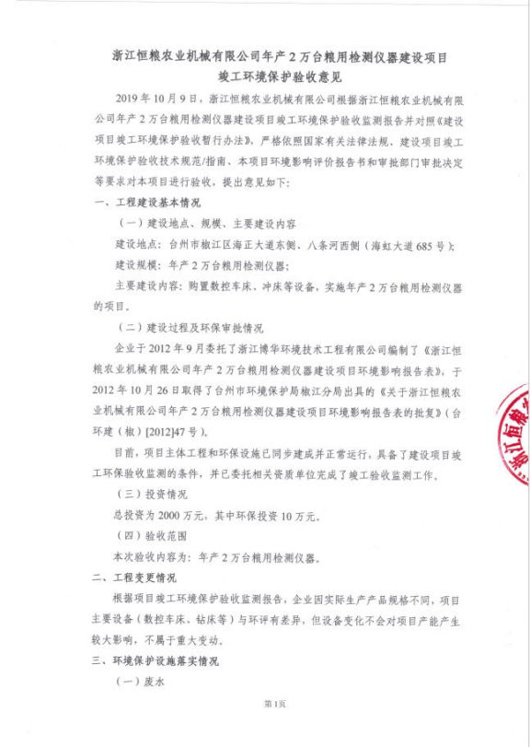

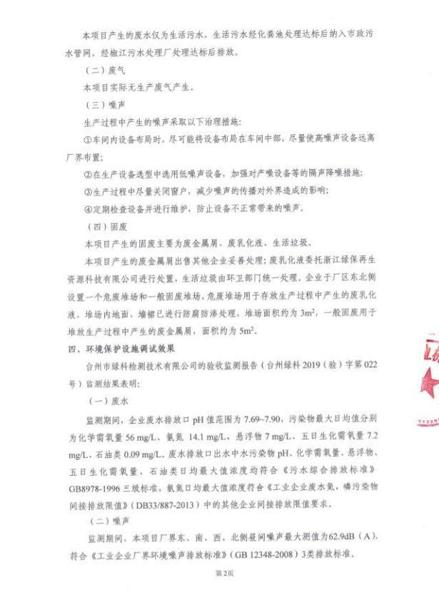

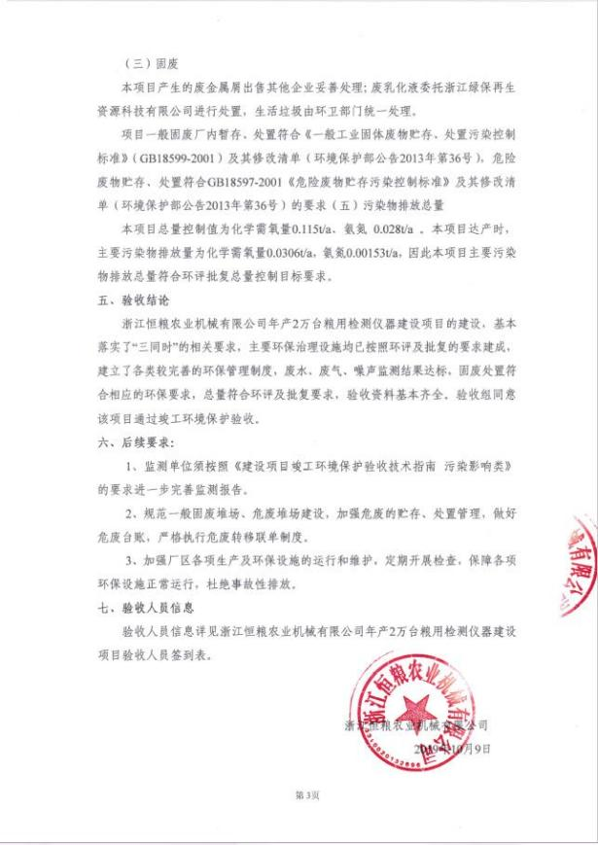

二、验收签到单
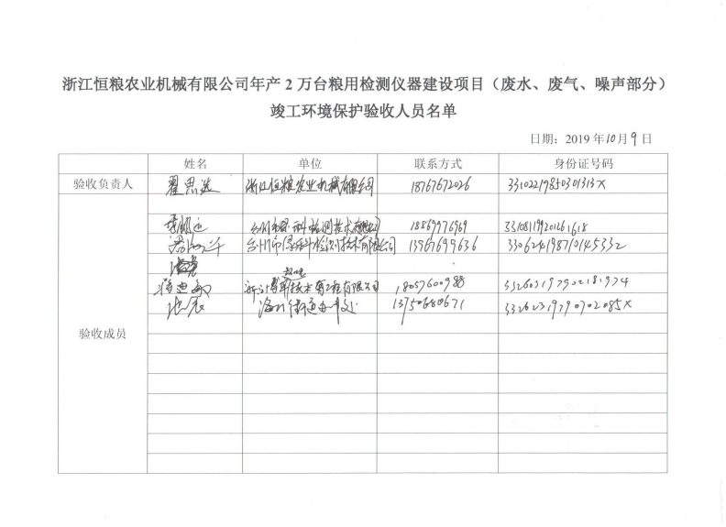

三、验收意见修改情况说明

验收意见： | 修改情况：
1 、监测单位须按照《建设项目竣工环境保护验 收技术指南 污染影响类》的要求进一步完善监 测报告。 | 1、已落实。
2 、规范一般固废堆场、危废堆场建设，加强危 废的贮存、处置管理，做好危废台账，严格执行 危废转移联单制度。 | 2、已落实。企业已加强对固废、危废的管理， 落实专人负责，确保危废妥善贮存、处置
3、加强厂区各项生产及环保设施的运行和维护， 定期开展检查，保障各项环保设施正常运行，杜 绝事故性排放。 | 3、已落实。

第三部分：其他需要说明事项
1、环境保护设施设计、施工和验收过程简况 1.1设计简况
本项目生产过程时不产生废气，产生的废水仅为生活用水。项目整体工程建设符合环 境保护设计规范的要求，并落实了防治污染的措施及环境保护设施投资概算。
1.2施工简况
本项目施工过程按照环境影响报告表及其审批部门审批决定中提出的环境保护对策 措施落实。
（1） 施工期废水处理设施
根据项目实际建设情况，项目施工期废水治理措施落实情况如下：
①施工期设置临时卫生设施，由环卫槽车外运处理，严禁随地排放，同时要求施工单 位做好施工管理，不能随便乱倒乱排。
②施工废水的泥浆废水经沉淀处理后上清液排入市政污水管网，沉淀淤泥委托有承 运资质的泥浆运输单位运输至政府部门指定地点。
③施工过程中周边采取防止其四散的措施，石灰、水泥等物质不得露天堆放贮存。
（2） 施工期废气治理措施
根据项目实际建设情况，项目施工期废气治理措施落实情况如下：
①为减小车辆扬尘的影响，施工期对汽车行驶路面勤洒水，车辆出工地前尽可能清除 车轮表面粘附的泥土并控制车辆行驶速度；施工运输车辆经常清洗，以便降低施工运输车 辆扬尘的影响。
②本项目施工地点选址靠近场址中间，减少对区域空气环境的污染影响。
③临时堆放的土方、砂料等表面应采取遮蓬覆盖或定期洒水等措施，防止产生大量扬 尘，汽车运输沙土和建材时也采取相应的措施。
（3）施工期固废治理措施
根据项目实际建设情况，项目施工期固废治理措施落实情况如下：
①施工过程中由施工单位加强管理，设临时垃圾箱妥善收集。
②生活垃圾送到城市环卫部门处理，生产垃圾尽量回收利用，严禁随意倾倒，剩余部 分与生活垃圾一起送环卫部门处理。
③废土妥善堆积在施工场地内的空地上，待建设完成后作为绿化用土。

（4）施工期噪声治理措施
根据项目实际建设情况，项目施工期噪声治理措施落实情况如下：
①施工单位尽量选用低噪声机械设备；
②制定合理的施工制度，车辆在进出厂区时限速；
③如需夜间施工，向环保管理部门提出申请，在领取允许夜间施工的证明并通告附近 居民后，再在夜间开展施工，同时桩基作业尽可能采用低噪声的静压打桩机，避免采用冲 击式打桩机。
1.3验收过程简况
企业于2012年9月委托了浙江博华环境技术工程有限公司编制了《浙江恒粮农业机械 有限公司年产2万台粮用检测仪器建设项目环境影响报告表》，于2012年10月26日取得了 台州市环境保护局椒江分局出具的《关于浙江恒粮农业机械有限公司年产2万台粮用检测 仪器建设项目环境影响报告表的批复》（台环建（椒）[2012]47号）。批复建设内容： 建设 项目位于椒江滨海工业区块规划海正大道东侧、八条河西侧地块，项目内容为年产2万台 粮用检测仪器。2018年11月企业已完成本项目的建设。
受浙江恒粮农业机械有限公司委托，台州市绿科检测技术有限公司（以下简称“我公 司”）承担本项目竣工环境保护验收监测工作。我公司接受委托后， 结合企业提供的有关 资料，对恒粮机械环保设施进行了现场勘查，通过现场踏勘、调查、收集资料， 按照国家 有关规定完成环境保护验收监测方案编制工作。我公司于2018年12月3 日至12月4日对该 项目进行了环保处理设施采样监测，并结合本次监测数据和有关资料的调研、整理、计算、 分析，在此基础上编制了《浙江恒粮农业机械有限公司年产2万台粮用检测仪器建设项目 竣工环境保护验收监测报告表》。建设单位于2019年10月9日召开“浙江恒粮农业机械有限 公司年产2万台粮用检测仪器建设项目竣工环境保护验收会”，并成立了验收工作小组，验 收工作组听取了建设单位环保执行情况的汇报、环境监测单位监测情况的汇报以及其他 单位补充情况的汇报，经认真讨论，最终形成了验收意见，其结论为：浙江恒粮农业机械 有限公司年产2万台粮用检测仪器建设项目的建设，基本落实了“三同时”的相关要求，主要 环保治理设施均已按照环评及批复的要求建成，建立了各类较完善的环保管理制度，废水、 废气、噪声监测结果达标，固废处置符合相应的环保要求，总量符合环评及批复要求，验收 资料基本齐全。验收组同意该项目通过竣工环境保护验收。
1.4公众反馈意见及处理情况
根据建设单位提供的资料，本项目在项目设计、施工和验收期间均未收到公众反馈意

见或投诉。
2、其他环境保护措施的落实情况 2.1制度措施落实情况
浙江恒粮农业机械有限公司建立了环保管理机构和环保管理领导小组，制定有相关 的环保管理制度和配备相应的管理人员，制度明确，人员合理分工。
2.2环境监测计划
浙江恒粮农业机械有限公司生产过程中实际不产生废气，生产中产生的废水仅为生 活污水，因此企业暂无废水、废气监测计划。

